**國立臺中科技大學資訊工程系學生實務專題報告**

※※※※※※※※※※※※※※※※※※※※※※※※※※※

※ ※智慧租房管理系統

※ ※

※※※※※※※※※※※※※※※※※※※※※※※※※※※

執 行 期 間 ：110學年度上學期至112學年度上學期

部別： 日間部

組別：E17

指導老師：陳永隆教授

專題參與人員

1410932091 詹曜駿

1410932092 廖秉毅

1410932093 廖奎豪

1410932096 蕭宇辰

1410932102 蘇天聖

中　華　民　國　　112　年　　11　月　　22　日

**目錄**

**概要-----------------------------------------------------------------3**

**一、** **前言** 3

**二、** **專題簡介** 3

1. 製作目的 4

2.製作方法 4

**三、** **系統架構** 5

**四、** **軟體分析** 6

1.JAVASCRIPT 6

2.TWIG 6

3.MYSQL 6

4.NODE.JS + EXPRESS 7

5.DOTENV 7

6.ESSE.TOOLS 7

**五、** **網頁內容** 8

**六、** **結論** 10

**七、** **參考文獻** 10

**摘要**

本報告介紹了一個租房管理系統的專題研究。該系統的目的是幫助房東和租戶更有效地管理租房事務。報告中首先介紹了該系統的背景和目的，然後描述了我們使用的方法和所獲得的結果。接著，報告探討了該系統的理論基礎，包括系統架構和功能流程。最後，我們提出了一些結論，總結了本次專題研究的成果和發現。

1. **前言**

在現代社會中，租房已成為一種常見的居住方式。然而，租房管理往往存在著一些問題，例如信息不透明、合同管理困難等。為了解決這些問題，我們開發了一個租房管理系統，旨在提供房東和租戶一個便捷的平台，以協助他們管理租房事務。

1. **專題簡介**

1. **製作目的**

本專題的目的是開發一個全面的租房管理系統，使房東和租戶能夠更輕鬆地處理租房相關事務。該系統將提供房源信息管理、合同管理、支付管理、維護申請等功能，從而提高租房過程的效率和透明度。

1. **製作模式**

首先，我們使用Express進行網頁的建立

接著，我們使用的是Dotenv、twig和Node.js來梳理網頁的基本結構

UI設計則使用Bootstrap 5.2的套件完成（外掛Bootstrap Icons）

後端部分

使用MySQL進行SQL Query和資料管理

使用Argon2加密，就算進入SQL資料庫也無法破解數據密碼

1. **系統架構**

系統本身有安全設計，在未登入時（讀取cookie=0），將會導向登入頁面

強制使用者在未登入前，無法完成任何操作

操作頁面：

1. 賬戶註冊、登入：用於操作以下的所有網頁

2. 房客資料管理：管理房客的房號、名稱、聯絡資訊

3. 訪客資料管理：記錄訪客拜訪某房號的時間、名稱、身份證件號（社區安全）

4. 維修中心：記錄某房號的故障設備與情況，並記錄回報時間

此外，我們嵌入了一個天氣widget，用於管理員提醒住戶天氣

1. **使用的環境、套件**

1.JAVASCRIPT

JavaScript（通常縮寫為JS）是一門基於原型和頭等函式的多範式進階直譯程式語言，它支援物件導向程式設計、指令式編程和函式語言程式設計。它提供方法來操控文字、陣列、日期以及正規表示式等。不支援I/O，比如網路、儲存和圖形等，但這些都可以由它的宿主環境提供支援。它由ECMA（歐洲電腦製造商協會）透過ECMAScript實作語言的標準化[9]。目前，它被世界上的絕大多數網站所使用，也被世界主流瀏覽器（Chrome、IE、Firefox、Safari和Opera）所支援。 

2.TWIG

Twig 是 PHP 編程語言的模板引擎。 它的語法源自 Jinja 和 Django 模板。

3.MYSQL

MySQL原本是一個開放原始碼的關聯式資料庫管理系統，原開發者為瑞典的MySQL AB公司，該公司於2008年被昇陽微系統（Sun Microsystems）收購。2009年，甲骨文公司（Oracle）收購昇陽微系統公司，MySQL成為Oracle旗下產品。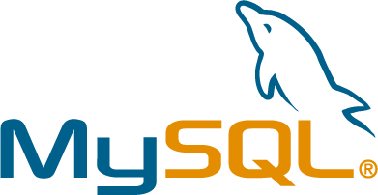

MySQL在過去由於效能高、成本低、可靠性好，已經成為最流行的開源資料庫，因此被廣泛地應用在Internet上的中小型網站中。隨著MySQL的不斷成熟，它也逐漸用於更多大規模網站和應用，比如維基百科、Google和Facebook等網站。非常流行的開源軟體組合LAMP中的「M」指的就是MySQL。

4.NODE.JS + EXPRESS

Express.js或簡稱Express，是針對Node.js的web應用框架，在MIT許可證下作為自由及開放原始碼軟體發行。它設計用來建造web應用和API。它已經被稱為針對Node.js的伺服器框架的事實標準。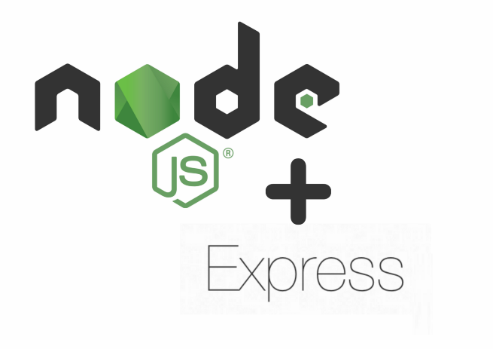

5.加密 – Argon2



6.插件 - Dotenv



1. **網頁內容**

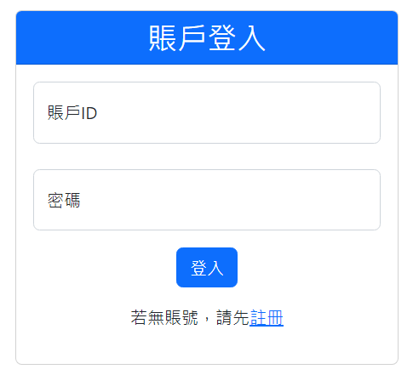

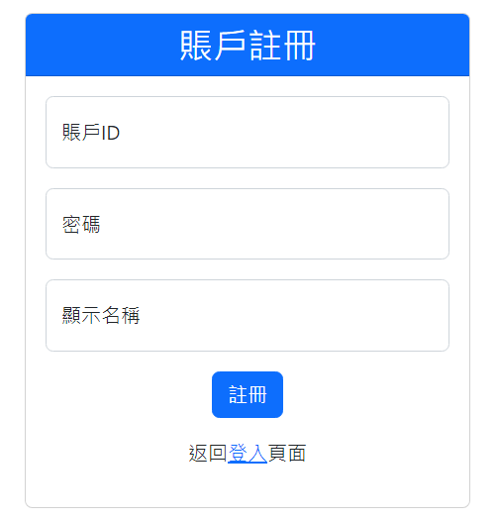

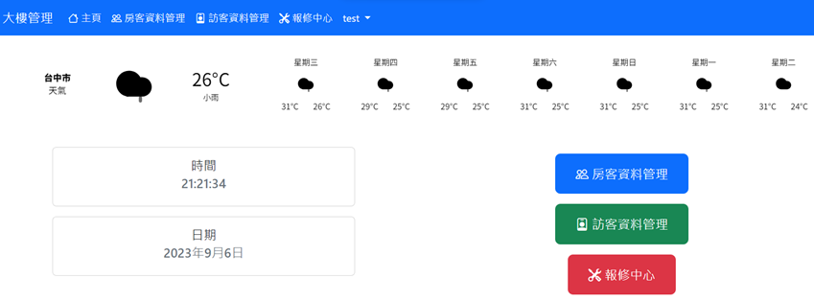

1. **結論**

通過本次專題研究，我們成功地開發了一個租房管理系統，並實現了系統的核心功能。該系統能夠提高租房過程的效率和透明度，幫助房東和租戶更好地管理租房事務。然而，該系統還有一些潛在的改進空間，例如添加更多的功能模塊和優化用戶體驗。未來，我們將繼續改進和拓展該系統，以滿足不斷變化的需求。

1. **參考文獻**

TWIG:

<https://zhuanlan.zhihu.com/p/450613563>

JavaScript:

**<https://www.w3school.com.cn/js/index.asp>**

BOOTSTRAP 5:

<https://bootstrap5.hexschool.com/>